**ESCUELA NORMAL DE EDUCACIÓN PREESCOLAR**

**Licenciatura en Educación preescolar**

**Ciclo escolar 2020 – 2021**



**Observación y análisis de prácticas y contextos escolares.**

**Nombre de la alumna: Natalia Guevara García**

**Número de lista: 10 Grupo: 1 A**

**Nombre del trabajo: Crónica.**

**Nombre del docente: Elizabeth Guadalupe Ramos Suarez.**

**Fecha: 16 de abril de 2021**

La enseñanza del COVID

La enseñanza del COVID

“Durante los momentos de estrés y de crisis es normal que los niños busquen estar más cerca de sus padres y reclamen su atención. Ayuden a los niños a encontrar maneras positivas de expresar sus sentimientos y mantengan las rutinas familiares de la vida diaria tanto como sea posible”.

**Inicio**

Era enero, todos los niños esperaban ansiosos por el regreso a clases, ansiosos por jugar con sus amigos, aprender cosas nuevas, jugar en el patio de la escuela, ver a sus maestros, realizar cantos divertidos, etc. Mientras los niños de la escuela realizaban sus actividades diarias, no tenían idea de lo que ocurría al otro lado del mundo, una extraña enfermedad que estaba sacudiendo al medio oriente, algo que no se había visto en demasiado tiempo y que estaba a punto de cambiar nuestras vidas.

**Desarrollo**

Un día como cualquier otro, todos se preparaban para sus actividades diarias, tomaban un baño refrescante en la mañana, se preparaban su café matutino, los niños ven sus caricaturas mientras comen su desayuno, un desayuno delicioso, fresco y apropiado para ellos y que rindan en la escuela. Un día, de pronto, escuchando el televisor, escuchando las noticias de cada día, esas noticias matutinas que nos llenan de conocimiento sobre lo que pasa a nuestro alrededor. En un momento, se escucha una voz un poco nerviosa, con un tono grave y en cierto nivel preocupada, era el conductor del noticiero el cual, comienza a decir sobre la extraña enfermedad que sólo existía al otro lado del mundo, comenzaba a llegar a nuestro país, nadie sabía en qué momento había pasado, cómo fue de un segundo a otro se había contagiado una persona en nuestro país.

En el mismo noticiero, hablaban sobre los extraños síntomas para así, informar a todos los televidentes pusieran atención a las indicaciones sobre quedarse en casa, unos de los síntomas son dolor de cabeza, dolor de garganta, fatiga, escurrimiento nasal, molestias, dolor de cuerpo, los síntomas graves son los siguientes, dificultad para respirar o sensación de falta de aire, dolor o presión en el pecho, incapacidad para hablar o moverse, falta de gusto y olfato. (Coronavirus, 2020)

Al ser mencionado el primer caso en México, nadie tomó una postura de alerta, las personas seguían sin guardar cuidado, todos se seguían saludando de mano, abrazos por aquí, abrazos por allá, fiestas cada fin de semana, bailando las canciones que están de moda, festejando los cumpleaños de los seres queridos, los niños compartiendo su delicioso almuerzo a la hora del recreo con su mejor amigo, sin saber lo que estaba a punto de suceder.

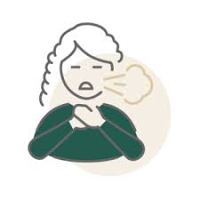Era un 28 de febrero del 2020, un día como cualquier otro, despertar temprano, tomar un baño rápido, un desayuno, arreglarse. Cuanto todo esto sucedía a los alrededores, existían días buenos y días malos pasaba, pero todo con “normalidad”. Al pasar de los días, nadie sabía lo que estaba a punto de pasar, aquel 23 de marzo, un día cálido y soleado, todos sonrientes por estar en cada de “vacaciones”, se despiden por lo que muchos pensaban “15 días” sólo en lo que dura la semana santa, los niños saltaban de felicidad al estar en casa y sin clases, se podían despertar a cualquier hora, jugar en las tardes sin preocupación alguna, algunos aprovecharon para realizar cosas productivas y otros, no tanto.

De un momento a otro, ya habían pasado meses, meses de estar en cuarentena, encerrados en la casa sin poder dar un abrazo a los seres queridos, meses sin poder salir a bailar y cantar las canciones de moda, meses sin salir a pasear, sin salir a comer a un buen restaurante, sin ir a ver una buena película al cine, una película que se anhelaba ver desde hace tiempo, lamentablemente, no fue posible ver. La COVID-19 afecta de distintas maneras en función de cada persona. La mayoría de las personas que se contagian presentan síntomas de intensidad leve o moderada, y se recuperan sin necesidad de hospitalización. (Coronavirus, 2020)

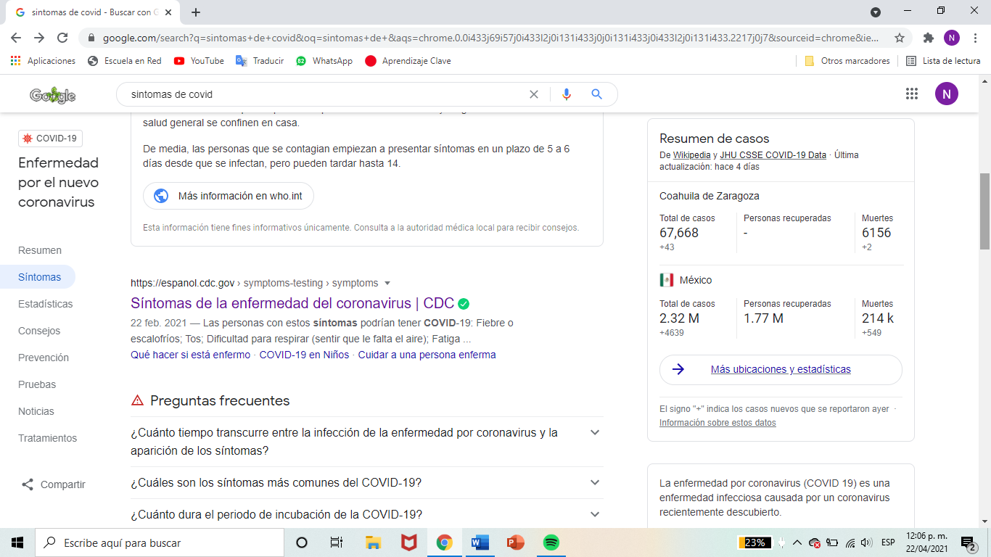Los niños comenzaban a tener clases en clase, comienzan a tener una vida aburrida, en la cual, ya no ven a sus amigos, ya no comparten su lonche o su dulce favorito, no cantan más cada mañana con su profesora mientras bailan alegremente con todos sus compañeros en el salón de clases. Pasan los días y las semanas, los días se vuelven grises y aburridos, los niños ya desesperados por volver a la escuela y poder aprender de manera adecuada lo que se ve en clase, tienen ganas de correr, es extraño ya no ver a los niños saliendo felices de su kínder con una estrellita en la frente, su uniforme todo manchado de pintura por llevar ese dibujo en la mano que hicieron con la maestra y que les recuerda a un momento feliz. El estar en casa ya no es tan divertido como solía serlo un año antes. Se realizó una investigación sobre los casos que van hoy en día, hoy 22-04-2021. La primera fila es sobre el estado de Coahuila, hasta el momento van 67.668 personas contagiadas, y repito, sólo en el estado de Coahuila, y por otro lado, en todo el país, México tiene hasta el momento más de 2.32 millones de personas registradas que ha tenido esta terrible enfermedad, sin embargo, hay más personas que no se han registrado o se han hecho la prueba en algún otro tipo de lugar que no sea de gobierno.

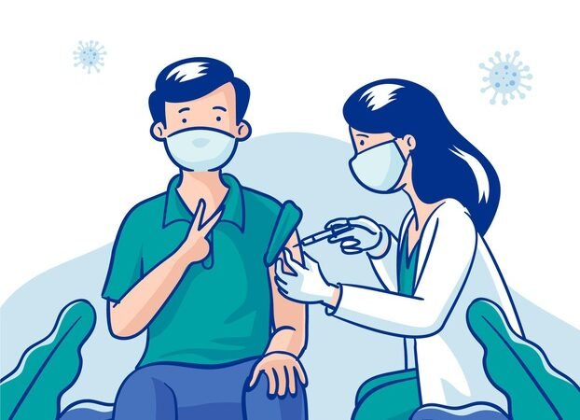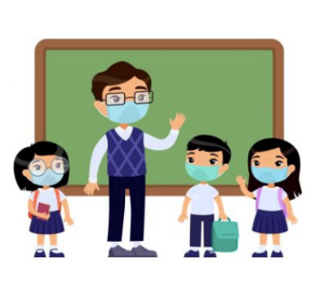Sin embargo, ya avanzado el tiempo, días se sufrimiento para el personal médico, noches sin dormir por el simple hecho de ayudar a todas esas personas que están pasando un amargo momento tratando de sobrevivir esta pandemia. Mientras todos estos grandes héroes de la salud están en proceso de salvar vidas, tratando de regresar a la normalidad, para que esos niños puedan tener una educación digna, dado a que en los últimos días se ha comunicado que ha iniciado el plan de vacunación contra la covid para maestros; regreso a clases presenciales, el 15 de mayo, a lo que las instituciones del gobierno, han abierto las puertas a los maestros de todas las escuelas que participen en el censo de vacunación contra esta enfermedad López-Gatell indicó que el personal educativo será vacuna con la dosis de CanSino, la cual es efectiva contra el coronavirus, aunado a que es en una sola dosis, lo que ayudará a acelerar la inoculación.